Aufgabe 1
Schreibe in mindestens fünf Sätzen auf, wo und in welcher Form Lithium vorkommt.
Quelle: «Die Lithium Revolution» | - Lithium gibt es nicht im Reinzustand.  - Lithium ist nur in Verbindung mit anderen Materialien in Gesteinen und Salzen zu finden.  - Lithium ist nicht selten, kommt aber oft nur in so geringen Mengen vor, dass sich ein Abbau kaum lohnt.  - Ein riesiges Reservoir im südamerikanischen Altiplano ist noch weitgehend ungenutzt.  - Die anhin grössten Produzenten von Lithium sind Chile und Argentinien.  - Kritiker geben zu bedenken, dass es keine ausreichenden Mengen von Lithium gibt.
Aufgabe 2
Beschreibe die Eigenschaften und Einsatzmöglichkeiten von Lithium-Ionen-Batterien in mindestens fünf Sätzen.
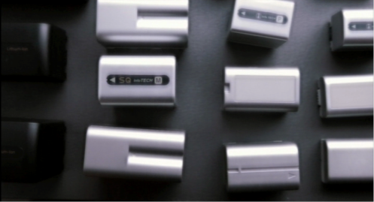  Quelle: «Die Lithium Revolution» | Lithium-Ionen-Batterien…  - haben die Informationsrevolution des 21. Jahrhunderts erst ermöglicht.  - sind in praktisch allen mobilen Geräten im Einsatz.  - sind schneller aufladbar als herkömmliche Batterien.  - sind leistungsstärker als zum Beispiel Nickel-Cadmium-Batterien.  - haben eine längere Lebensdauer als andere Akkus.  - sind momentan die einzige effiziente und umsetzbare Speichermöglichkeit von elektrischer Energie.  - Die grössten Herausforderungen bei der Massenherstellung von Lithium-Ionen-Akkus sind deren Speicherkapazität, deren Sicherheit, die Energiedichte und die einheitliche Beschaffenheit.

Aufgabe 3
Finde heraus, welche Vor- und Nachteile Elektroautos gegenüber herkömmlichen Autos mit Verbrennungsmotoren haben. Schau dir dazu die entsprechenden Stellen im Film «Die Lithium Revolution» an.

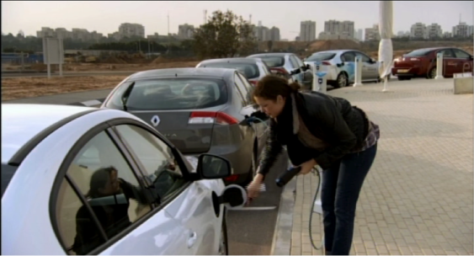  Quelle: «Die Lithium Revolution»  Elektroautos  Vorteile  - Sie werden mit erneuerbarer Energie betrieben.  - Sie sind sehr effizient und brauchen nur einen Drittel so viel Energie wie ein Verbrennungsmotor.  - Sie haben einen Wirkungsgrad von über  90 Prozent.  - Ein Elektromotor beschleunigt sofort von 0 auf die maximale Drehzahl.  - Kein Übertragungsverlust beim Beschleunigen  - Sehr umweltfreundlich. |  | 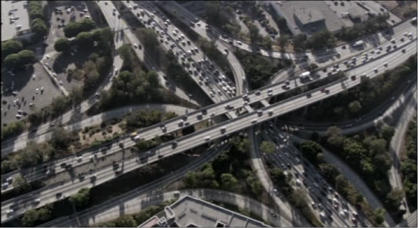  Quelle: «Die Lithium Revolution»  Autos mit Verbrennungsmotoren  Vorteile  - Weltweit vorhandenes Tankstellennetz.  - Schnelle Betankung.  - Grosse Erfahrung in dieser Art von Autobau.
Nachteile  - Lange Ladezeiten.  - Ladeinfrastruktur fehlt.  - Wenig Erfahrung im Langzeitbetrieb.  - Geringe Reichweite.  - Die Batterietechnologie ist noch nicht ausgereift.  - Batterien sind teuer und nicht sicher genug. |  | Nachteile  - Die Reserven an fossilen Brennstoffen sind beinahe aufgebraucht.  - Schlechter Wirkungsgrad.  - Ein grosser Teil der Energie geht über den Auspuff verloren.  - Ein Teil der Energie geht bei der Kraftübertragung verloren.  - Grosse Belastung für die Umwelt.

